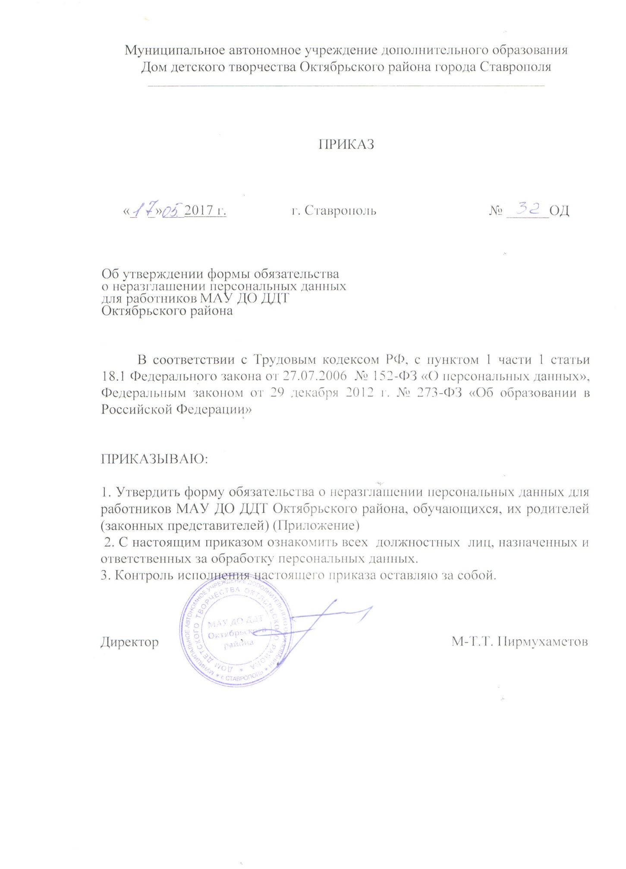

Приложение

Обязательство
о неразглашении персональных данных работников МАУ ДО ДДТ Октябрьского района, обучающихся и их родителей (законных представителей)

Я,__________________________________________________________________

_____________________________________________________________ обязуюсь не разглашать персональные данные работников МАУ ДО ДДТ Октябрьского района, обучающихся и их родителей (законных представителей), ставшие мне известными в связи с исполнением своих должностных обязанностей. Об ответственности за разглашение персональных данных работников МАУ ДО ДДТ Октябрьского района, обучающихся и их родителей (законных представителей) предупрежден (а).

Ф.И.О._________________

Должность______________________________

Подпись____________________

20 г.

